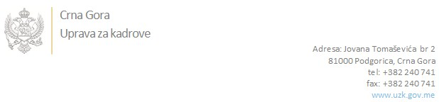

Br: 02/1-100/20-1293/5

Podgorica, 05.03.2020.godine

U skladu sa članom 47 Zakona o državnim službenicima i namještenicima ("Službeni list CG", br. 2/18 i 34/19), a na osnovu Izvještaja o provjeri znanja, sposobnosti, kompetencija i vještina kandidata br. 02/1-100/20-1293/3 od 05.03.2020. godine, Uprava za kadrove utvrdila je

**LISTU ZA IZBOR KANDIDATA**

Po javnom oglasu br. 02/1-112/19-10107/2, objavljenom dana 17.01.2020. godine, za potrebe **Revizorskog tijela Crne Gore**, za radno mjesto:

**Samostalni/a referent/kinja, Stručna služba Revizorskog tijela** - Izvršilaca: 1, na neodređeno vrijeme, IV1 nivo kvalifikacije obrazovanja:

* **SVETOZAR RAONIC - ostvareni broj bodova 16.67**
* **MILICA MIHAILOVIĆ - ostvareni broj bodova 14.90**

Odluka o izboru kandidata donosi se u skladu sa članom 48 Zakona o državnim službenicima i namještenicima ("Službeni list CG", br. 2/18), i dostavlja Upravi za kadrove najkasnije u roku od deset dana od dana prijema liste za izbor kandidata.

**DIREKTORICA**

**Svetlana Vuković**

Dostavljeno:

- Revizorskom tijelu Crne Gore

- a/a